МИНЕСТЕРСТВО ЦИФРОВОГО РАЗВИТИЯ, СВЯЗИ И МАССОВЫХ КОММУНИКАЦИЙ РОССИЙСКОЙ ФЕДЕРАЦИИ

Федеральное государственное бюджетное образовательное учреждение высшего образования

<<Поволжский государственный университет телекоммуникаций и информатики>>

Факультет информатики и вычислительной техники

Кафедра ПрИ

ОТЧЁТ

ПО ЛАБОРАТОРНОЙ РАБОТЕ №6

Дисциплина: Проектирование баз данных

Выполнил:

Студент ПрИ-21 Морзюков М.А..

Проверил:

Герасимов В.В.

Самара 2023

1. INSERT INTO `products2`(`Id`, `Название`, `Калории`)

SELECT \* FROM `products`

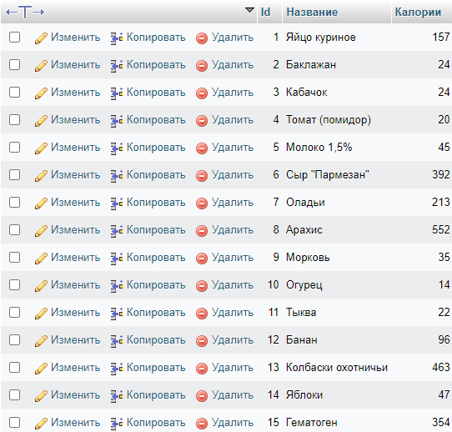

1. INSERT INTO `products2`(`Id`, `Название`, `Калории`) VALUES ('16','Говядина','187')

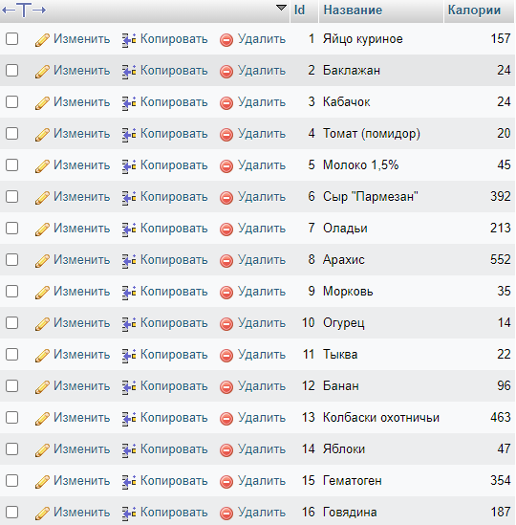

1. DELETE FROM `products2` WHERE `Id` > 15

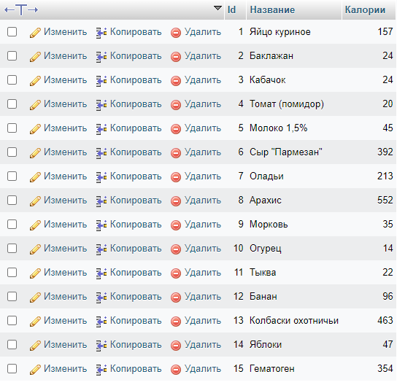

1. UPDATE `products2` SET `Калории`= `Калории` + 999 WHERE `Id` % 2

